Экономика Путина: итоги


Оригинальная статья
2022-12-10
21 мин. на чтение

Уже более двадцати лет ключевой властной фигурой в Российской Федерации является Владимир Путин. 17 лет в общей сложности он находится на посту президента и 4 года занимал кресло председателя правительства. Итого – 21 год у власти. С его руководством связывают «подъём России с колен»: выход из развала и разрухи 90-х на рельсы «устойчивого развития».
Пропагандисты говорят о восстановлении и развитии; обещания сильной развивающейся экономики, инноваций и модернизации звучат с самого начала правления Путина. Такие же дежурные речи уже десятилетиями звучат о повышении благосостояния населения.
Вот и сейчас, на новом этапе обострения международной обстановки, сопровождающейся серьёзным санкционным давлением, представители власти и контролируемые ими СМИ заверяют нас в том, что «Россия к санкциям готовилась», «Россия справится» и «санкции только подтолкнут наше развитие».
Но беспощадная реальность демонстрирует чудовищную зависимость РФ от поставок иностранных товаров и технологий, слаборазвитое высокотехнологичное производство и зависимость от экспорта ресурсодобывающего сектора экономики, низкий уровень жизни.
Где же обещанное процветание и как российское буржуазное государство все это время развивало экономику?

I. Программные обещания властей и реальные результаты
Анализ исполнения обещаний Владимира Путина вызывает определённые трудности, поскольку трудно найти более пространные и неконкретные заверения в успехе и программы развития, чем у президента России. Мы проанализируем исполнение редко встречающихся конкретных обещаний, проверим, имеется ли обещанный рост и развитие по направлениям. Где не выдвигалось точных показателей – сравним со среднемировыми значениями.
Одним из редких показателей, по которым президент давал конкретные обещания, является ВВП – валовой внутренний продукт. Показатель ВВП отражает рыночную стоимость всех конечных товаров и услуг, произведённых за год во всех отраслях экономики на территории конкретного государства для потребления, экспорта и накопления, вне зависимости от национальной принадлежности использованных факторов производства.
Ещё в статье «Россия на рубеже тысячелетий», опубликованной в Новой газете 30 декабря 1999 г., Владимир Путин, за день до того, как стал исполняющим обязанности президента Российский Федерации, уделил особое внимание ВВП:
«Для того чтобы достичь душевого производства ВВП на уровне современных Португалии или Испании - стран, не относящихся к лидерам мировой экономики, - нам понадобится примерно 15 лет при темпах прироста ВВП не менее 8% в год. Если сумеем в течение этих же 15 лет выдерживать темпы прироста ВВП на уровне 10% в год, то достигнем нынешнего уровня душевого производства ВВП Великобритании или Франции»
А уже в 2003 г. в послании Федеральному Собранию Российской Федерации было дано обещание удвоения ВВП до 2010 г.:
«В числе важнейших наших задач … считаю следующие: увеличение валового внутреннего продукта в два раза … в период до 2010 года».
Обещание удвоения ВВП было исполнено, но объясняется это не талантом руководителя, а восстановительным ростом с низкого старта, после беспросветного упадка 90-х при благоприятных условиях внешней торговли. Признавал это и сам Владимир Владимирович:
«Мы также должны признать: экономический рост в России обязан в первую очередь благоприятному состоянию мировой конъюнктуры последних лет. За счет беспрецедентного улучшения условий внешней торговли для нашей экономики Россия получила значительные экономические преимущества и большие дополнительные доходы».
Основной фактор благоприятной конъюнктуры, «беспрецедентное улучшение условий внешней торговли» – рост цен на углеводороды, главный экспортный товар России. Например, нефть марки Brent с 10$ за баррель в начале 1999 г. постепенно дорожала до 90$ к началу 2008 г.
К 2009 г. потенциал восстановительного роста был исчерпан, благоприятные внешние условия закончились, и уже более 10 лет мы имеем в спокойные годы прирост ВВП несколько выше среднемирового, но в кризисное время – спад значительно глубже, чем общемировой.
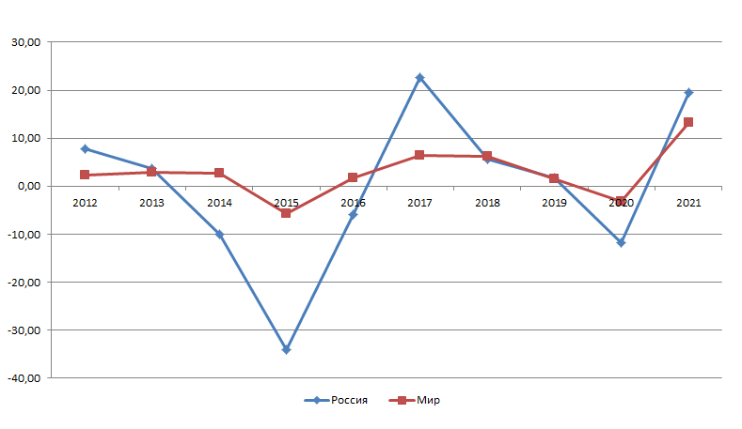
Динамика роста и спада ВВП России и общемирового 2011-2021 гг., %
В итоге, с 2011 по 2021 гг. ВВП России снизился на 15% (c 2,05 до 1,78 тлн. $), в то время как мировой вырос на 23% (с 73,85 до 96,1 тлн. $). Огромная разница, которая практически сводит на нет попытки догнать наиболее экономически развитые страны.
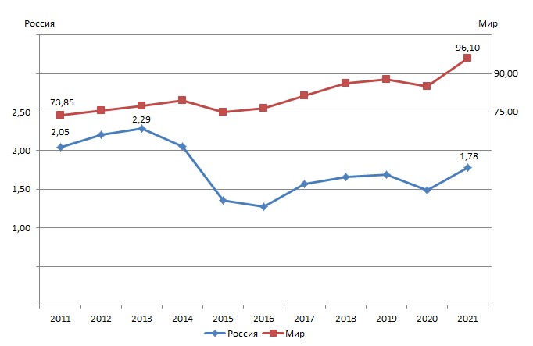
ВВП России и общемировой 2011-2021 гг., трлн. $
По абсолютным значениям ВВП удалось догнать Испанию, но не Францию и Великобританию. А по более важному, относительному показателю – ВВП на душу населения – Россия отстаёт даже от Португалии и Испании.
Другая, не менее значимая тема, которую Владимир Путин поднимает практических во всех программах и обещаниях – благосостояние населения и борьба с бедностью.
В 1999 г.: «Правительство разрабатывает новую политику в области доходов, которая нацелена на обеспечение устойчивого роста благосостояния населения на основе увеличения реальных располагаемых доходов граждан».
И в 2003 г.: «в числе важнейших наших задач … считаю следующие: преодоление бедности … в период до 2010 года».
Наиболее доступным показателем по этому направлению является средняя заработная плата и, на первый взгляд, по ней имеется колоссальный рост с 2 223 рублей в 2000 г. до 57 244 за 2021 год, т.е. рост на целых 2575 %!
Но если из этого роста вычесть инфляцию, останутся 336%, т.е. с нулевой инфляцией средняя заработная плата в 2021 г. составила бы 7 488 рублей, что уже не так впечатляюще.
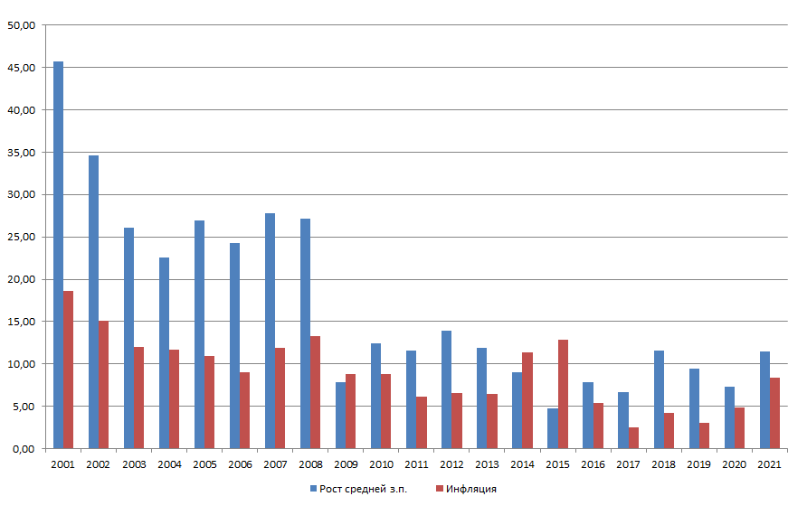
Рост средней заработной платы и инфляция 2001-2021 гг., %
На графике видно, что самый значительный рост приходится также на годы восстановления и благоприятной конъюнктуры внешней торговли, а с 2009 г. рост слабо опережает инфляцию; в кризисные годы ей уступает.
Признаем: 336% роста средней заработной платы – число пусть не такое огромное по сравнению с 2575%, однако всё же внушительное.
Впрочем, стоит помнить про то, что средняя заработная плата не самый объективный показатель благосостояния населения, поскольку не учитывает неравномерное распределение доходов. Более объективным является медианная заработная плата – величина, которая делит всё количество рабочих мест на две равные части: 50% оплачиваются ниже этого значения и 50% — выше.
Данные по медианной заработной плате помогли бы составить более четкую картину происходящего. Однако Росстат не рассчитывает этот показатель на регулярной основе и не публикует достаточно данных для проведения самостоятельных расчетов.
Хотя известна медианная заработная плата за 2019 год – 30 458 рублей и 2020 год – 32 422, что на 36 % и 37 % меньше средней заработной платы за эти годы (47 867 рублей и 51 344 рублей). Такая разница показывает неравномерность распределения размеров зарплат и наличие сверхвысоких доходов у незначительной части граждан, что формирует более высокий показатель средней заработной платы.
Аналогичная ситуация и с бедностью. До 2007 г. шло активное снижение числа граждан с доходами ниже прожиточного минимума. Затем этот показатель стабилизировался в районе 13%, что в процентах кажется не много, а на самом деле составляет более 19 миллионов человек.
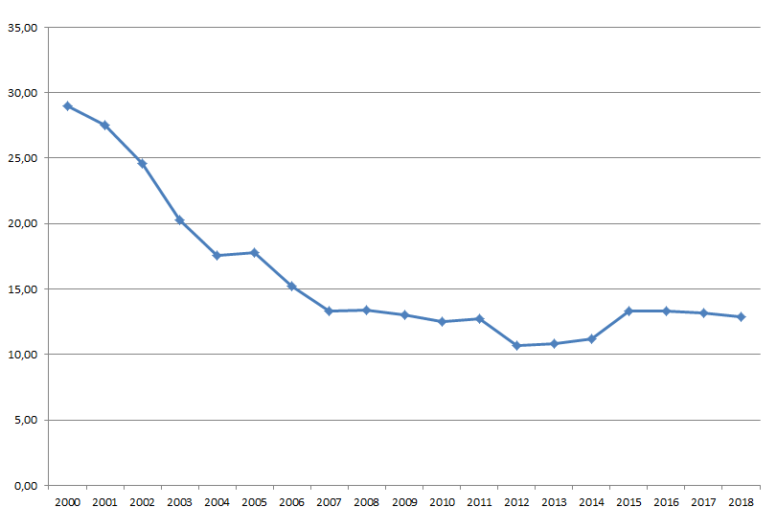
Население с доходами ниже прожиточного минимума 2000-2018 гг., %
Кроме того, стоит понимать, что из себя на самом деле представляет прожиточный минимум. Он определялся правительством РФ (ранее Министерством труда) на основании потребительской и продовольственной корзины – набора необходимых продуктов и товаров для поддержания естественной жизнедеятельности человека. Например в I квартале 2020 г. прожиточный минимум для трудоспособного населения составил 11 731 р. Из общей суммы от всех трат, предусмотренных прожиточным минимумом, на оплату услуг ЖКХ заложено 9,5 %, т.е. 1 115 р., в то время, как средние траты россиян на коммунальные платежи в 2019 году реально составили 3 826 р.
Таким образом выходит, что на прожиточный минимум невозможно даже оплатить коммуналку, не говоря уже о том, чтобы обзавестись жильём. Аналогичная ситуация и с другими категориями расходов, например продовольственная корзина не соответствует нормам ВОЗ о здоровом питании. «Поддержание естественной жизнедеятельности человека» на прожиточный минимум фактически невозможно.
Проблема с тем, что на потребительскую корзину невозможно жить, что она не соответствовует нормам здорового питания, была решена властью и при том радикально. С 2021 г. её стоимость не рассчитывается, а прожиточный минимум будет таким образом будет составлять 44,2 % от медианного среднедушевого дохода россиян.
Итоги анализа программных обещаний и реальных результатов
Два главных показателя о которых постоянно говорит Владимир Путин – экономическое развитие и благосостояние населения – красноречиво говорят, что исчерпав потенциал восстановительного роста и с окончанием благоприятной конъюнктуры, уже более 10 лет мы находимся в стагнации и ни о каком опережающем развитии не может быть и речи.
Напротив, вновь нарастает отставание от сильнейших стран, конкурентов на мировой арене.

II. Нацпроекты
На встрече с членами Правительства, руководством Федерального Собрания и членами президиума Государственного совета 5 сентября 2005 г. Владимир Путин сформулировал программу приоритетных национальных проектов:
«Основной целью нашей с вами деятельности, ключевым вопросом государственной политики является существенное повышение качества жизни граждан России
…
Сегодня хотел бы особо остановиться на практических шагах в реализации приоритетных национальных проектов в таких областях, как здравоохранение, образование, жилье».
После этого, нацпроекты стали постоянным инструментом осуществления внутренней экономической политики государства.

Здравоохранение
По нацпроекту «Здоровье» были обозначены следующие цели:
- развитие первичного медицинского звена, первичной медицинской помощи;
- подготовка врачей;
- профилактика заболеваний, включая вакцинацию и эффективную диспансеризацию населения, существенно снизить распространенность инфекционных заболеваний, в том числе ВИЧ-инфекции и других;
- ввести новые программы медицинского обследования новорожденных;
- оснащение новым диагностическим оборудованием;
- рост заработной платы врачей и мед. персонала;
- обновить автопарк скорой помощи;
- доступность высоких медицинских технологий в кардиохирургии, онкологии, травматологии, ряде других важнейших областей и прежде всего их использование при лечении детей.
Если в предыдущем разделе мы могли констатировать частичное выполнение некоторых обещаний и хоть какой-то рост, пусть даже основанный на восстановлении и благоприятной конъюнктуре, то со здравоохранением ситуация выглядит так, будто настоящие цели были прямо противоположные от заявленных.
В 2020 году численность врачей и поликлиник оставалась на уровне 2000 г., количество больниц сокращено на 48 %, т.е. почти в 2 раза, больничных коек стало меньше на 25%, станций скорой помощи – на 35%.
Недостаточное финансирование медицины особенно заметно при обращении к рейтингу стран по уровню расходов на здравоохранение в % от ВВП. С 106 места в 2012 г. Россия переместилась на 117 в 2017, к таким соседями как Самоа, Кувейт, Тонга.
Следствием существенного сокращения сектора государственного здравоохранения (вместе с падением его качества) явилось то, что граждане вынуждены обращаться за медицинскими услугами в частные медицинские учреждения.
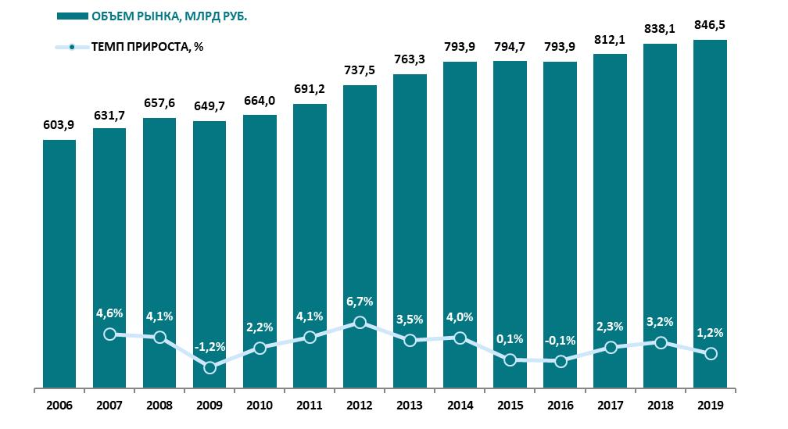
Рынок платных медицинских услуг в России 2006-2019 гг.
Развитие частной медицины Владимир Путин обозначал как одну из целей политики государства в области здравоохранения: «конечно же, важно развивать и поддерживать частную, платную медицину».
Однако существование качественной государственной системы здравоохранения противоречит развитию платной медицины. Никто не будет обращаться за дорогостоящей медицинской «услугой», если можно получить своевременную и качественную помощь бесплатно в государственном медучреждении. Для того, чтобы граждане стали массово обращаться в частные клиники необходимо создать такую ситуацию, при которой в государственном учреждении невозможно получить помощь или она будет ненадлежащего качества.
Пандемия COVID-19
Разумеется, развал здравоохранения не мог не отразиться на обстановке во время пандемии COVID-19. В этом смысле, коронавирус стал мощнейшим «стресс-тестом» для многих систем здравоохранения по всему миру – в том числе и российской. Каковы же результаты этого теста?
Непрерывно продолжавшаяся «оптимизация» медицины привела к коллапсу системы здравоохранения во время пандемии, значительным трудностям населения при обращении за медицинской помощью не только по коронавирусу, но и остальным заболеваниям. В пик заболеваемости власти попросту отменяют лечение очень многих заболеваний, плановые госпитализации и операции из-за перегрузки системы здравоохранения.
Чудовищная смертность от COVID-19, всплеск смертности из-за других заболеваний и, как итог, рекордная убыль населения со времен Великой Отечественной войны – всё это результат «достижений» национального проекта «Здравоохранение».
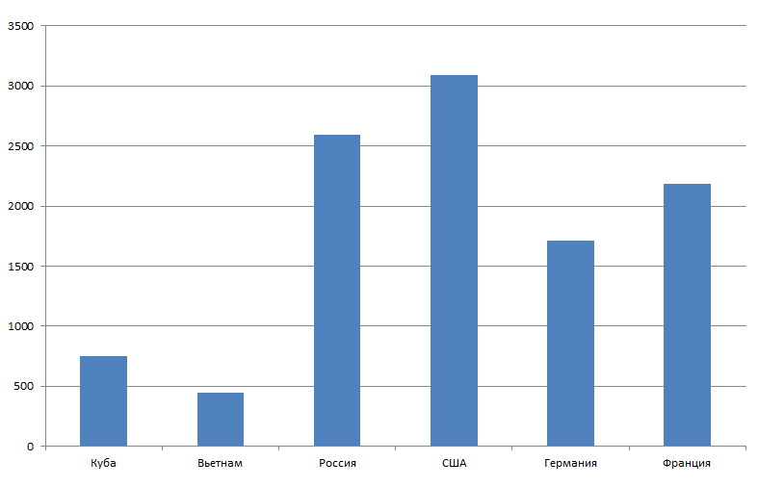
Летальные случаи от COVID-19 на 1 млн. человек
Впрочем, Россия не особо выделяется на фоне большинства капиталистических стран, значительно лучше ситуация лишь в странах, строящих полноценную государственную систему здравоохранения на социальных принципах.
Итоги работы национального проекта «Здравоохранение» показывают, что его основная цель, возможно, была превратить медицину из отрасли, финансируемой в отрасль приносящую прибыль, ну или как минимум — не требующую больших затрат. Следствием чего явилось хроническое недофинансирование сферы.
Более подробно о здравоохранении при капитализме вы можете прочитать в нашей специальной статье.

Образование
Вторым приоритетным национальным проектом, реализация которого необходима для развития страны, является образование, что и обозначил Владимир Путин в программе приоритетных национальных проектов:
«Мы должны наконец создать основы для прорывного инновационного развития страны, для укрепления ее конкурентоспособности».
Для реализации проекта предлагалось:
- внедрение инновационных образовательных программ, в том числе дистанционных
- модернизация учебных классов, лабораторного оборудования
- обеспечить доступ к Интернету для учебных заведений
- открытие бизнес-школ для подготовки управленческих кадров
- «сдвинуть с мертвой точки вопрос притока молодежи в науку»
- повышение зарплаты педагогов, новая система оплаты труда, в основе которой должно быть качество преподавания
- дополнительное ежемесячное денежное вознаграждение за классное руководство
- ежегодные поощрения в размере 100 тысяч рублей для 10 тысяч лучших учителей страны
В самом национальном проекте упор делается в первую очередь на техническую составляющую качества образования. Модернизация классов и оборудования безусловно важна, но основу качественного образования образует все-таки учитель. И с этим - а именно: положением российского учителя - всё обстоит не так прекрасно.
Часть обещаний перед учителями исполнена. Так, например, дополнительное ежемесячное денежное вознаграждение за классное руководство реализовано и осуществляется. На 2022 год оно составляет 5000 рублей.
Другие вознаграждения под вопросом. По ежегодным поощрениям в размере 100 тысяч рублей для 10 тысяч лучших учителей страны отсутствуют какие-либо централизованные данные, подтверждающие вознаграждения, есть лишь разрозненные сведения из регионов о премировании участников и победителей конкурса. Число премий говорит о том, что, возможно, их значительно меньше, чем 10 тысяч ежегодно:
- Московская область, 2022 год - 100 участников по 100 тысяч и 51 по 200 тысяч.
- Иркутская область, 2022 год - 20 лауреатов по 100 тысяч рублей.
- Саратовская область, 2019 год - 15 лучших учителей по 200 тысяч рублей
- Забайкальский край, 2020 год - 10 лучших учителей по 200 тысяч рублей и 5 по 100 тысяч.
А главное, что премии это всегда нерегулярные выплаты. В то время как средняя зарплата работников образования на 23% меньше средней заработной платы по стране.
Плохо дела обстоят и с загруженностью школ и учителей. Количество школ с 2000 г. сократилось на 43%, с 69 до 41 тысячи, как и количество учителей на 38 % - с 1,75 млн до 1,08 млн.
Да, благодаря «успешной демографической политике» сократилось и число учеников, но значительно меньше, на 21%. Эта разница говорит о повышении загруженности школ на 31%. Учеников на одного учителя в 2022 г. приходится на 27% больше, чем в 2000 году.
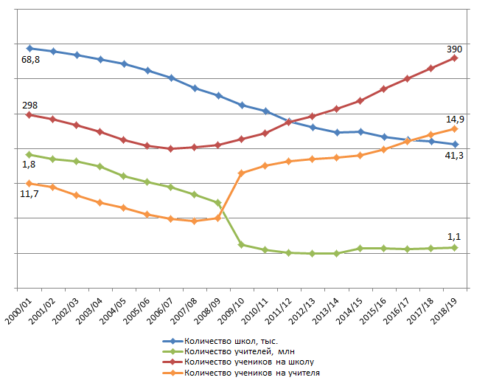
Количество школ и учителей, их загруженность 2000-2019 гг.
С высшим образованием ситуация обстоит несколько лучше, имеется небольшой, но стабильный рост числа бюджетных мест по отношению к числу абитуриентов. Но по-прежнему печально дела обстоят со стипендией. На 2022 год государственная академическая стипендия составляет 1500 рублей, что в десять раз меньше прожиточного минимума.
Снижение качества государственного образования способствует развитию рынка частных «образовательных услуг», что во многом напоминает ситуацию со здравоохранением. По данным за 2017 год, 43 % родителей старшеклассников прибегают к услугам репетиторов. Поступить в престижный ВУЗ на востребованную специальность без платного дополнительного образования крайне затруднительно.
Несмотря на долгие годы реализации национального проекта, с образованием дела обстоят не намного лучше, чем со здравоохранением.

Жильё
Третьим национальным проектом является программа «Жильё». Его реализация, по словам В.В. Путина в программной речи, должна была исполнить мечты миллионов россиян, дать то, что необходимо для здоровой и благополучной семейной жизни:
«От качества жилья во многом зависит здоровье людей, их семейное благополучие. Однако более комфортная квартира или дом, по сути, пока остаются лишь мечтой для миллионов российских семей».
Для обеспечения миллионов российских семей жильём Владимир Путин обозначил следующие задачи:
- значительный рост объемов жилищного строительства;
- оснащение инженерной инфраструктуры земельных участков под жилищное строительство;
- субсидирование ипотечных кредитов;
- обеспечение жильем военнослужащих и сотрудников правоохранительной системы;
- поддержка молодых семей;
- наведение порядка с тарифами на общественный транспорт, жилищно-коммунальное хозяйство и связь;
- газификация.
Примечательно, что задача обеспечения жильём ставится лишь для военнослужащих и сотрудников правоохранительной системы, для остальных граждан предлагается рост объемов жилищного строительства и ипотека.
В отношении военнослужащих и сотрудников правоохранительных органов обеспечение жильем осуществляется, однако примечательно, каким образом – через программу «военной ипотеки».
Сотрудник приобретает жильё в ипотеку, а государство её оплачивает. Если уволиться, отслужив менее 20 лет, придется возвращать всё что предоставило государство. Таким образом и сотрудник привязывается к службе на долгие годы, и часть государственных средств превращается в прибыль банков-кредиторов.
В части развития ипотечного кредитования нацпроект безусловно был реализован, что привело к ежегодным рекордам роста закредитованности населения и ипотечного долга. С 2019 г. средняя задолженность российской семьи по ипотеке выросла на 76%.
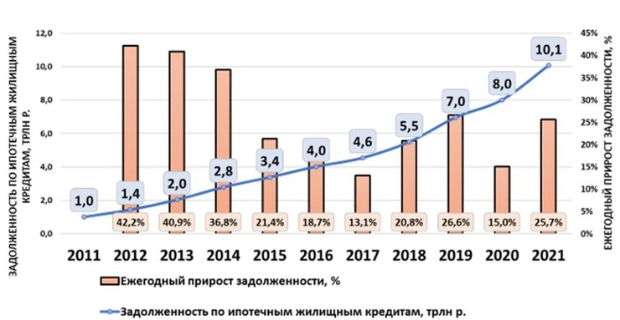
Ежегодный объем и прирост ипотечной задолженности в РФ
Сложно сказать, что помогло развитию ипотечного кредитования больше: национальный проект или рост цен на жилье и невозможность приобрести жильё, не влезая в долги. Так, цена на 1 кв. м в среднем по России выросла с 47 500 р. в 2007 г. до 75 000 р. в 2020 г..
Массовая ипотечная закредитованность – крайне спорное достижение. Кредитование граждан лишь переносит проблемы сегодняшнего дня в будущее, при этом усугубляя их. В случае ипотеки, это касается не только самих кредитуемых, но даже их детей, которые родятся и вырастут в жилье, практически принадлежащем банку, и, возможно, продолжат выплачивать долги родителей за крышу над головой.
Несмотря на то, что человек долгие годы занимается необходимым для общества трудом, оно, под управлением капиталистического государства, не способно обеспечить его базовые потребности.
Также массовое кредитование граждан в долгосрочной перспективе вредно и для экономики в целом. Сиюминутно поднимая спрос, оно снижает потребление в будущем, ставит помехи для развития производства, перенаправляет будущие доходы рабочих в финансовые пузыри, которые непременно лопнут, несмотря ни на какую поддержку государства.
Третий нацпроект в отличии от первых двух практически ничего не обещал, кроме кредитной кабалы, и это обещание было исполнено.

III. Общее состояние экономики
В предыдущих разделах мы оценивали как исполняются обещания президента, что даёт реализация масштабных национальных проектов, о которых неустанно твердят СМИ, как о залоге будущего успеха. Стоит поговорить и об общем состоянии экономики Российской Федерации, для лучшего понимания итогов правления В.В. Путина.
Структура экономики отражает отношения между всеми элементами хозяйственной системы, показывает что является основным двигателем экономики и насколько она будет устойчива к различным вызовам. И структурно экономика России имеет огромный перекос в сферу услуг (данные 2018 года):
- сельское хозяйство: 3,5 %;
- промышленность: 26,6 %;
- сфера услуг: 69,9 %.
В свою очередь в секторе промышленного производства имеется перекос в сторону добычи полезных ископаемых и их первоначальной обработки:
27 % — добыча полезных ископаемых;
13,6 % — нефтепереработка;
10,4 % — металлургия;
5 % — другая первоначальная обработка.
Сферу услуг также называют нематериальным производством. В этом и заключается основной недостаток этой отрасли. При возникновении материальных трудностей - а возникают они регулярно - нематериальное производство неспособно ничем помочь. Из локомотива экономики сфера услуг превращается в двигатель экономического спада и падения уровня жизни.
Другой важнейший индикатор – состояние основных фондов, производственных активов, подлежащих использованию в течение длительного времени. К основным фондам относятся: здания, сооружения, машины, оборудование и приборы, вычислительная техника, инструмент, транспортные средства, производственный и хозяйственный инвентарь, рабочий, продуктивный скот, многолетние насаждения и т.д.
С ликвидации СССР наблюдался рост износа основных фондов (отношение накопленного износа к полной учётной стоимости) с 35% в 1991 г. до 49% в 2014. Затем показатель улучшился, и на конец 2021 года степень износа основных фондов составила 39%.
Несмотря на снижение износа с 2014 года, даже текущий показатель, является достаточно высоким. Например по другим странам БРИКС уровень износа ОПФ не превышает 35%. В самой доходной отрасли производства России – добыче полезных ископаемых – износ самый высокий: более 57 %.
Высокий износ основных фондов грозит долгосрочными и глубокими проблемами: снижение производительности, рост затрат по эксплуатации, снижение качества продукции, ухудшение экологической обстановки, повышенная вредность производства и травматизм.
Из-за отсутствия надлежащего обслуживания и обновления основных фондов десятилетиями в России тормозится развитие производительных сил. Из средств производства, созданных в Советском Союзе и находившихся в общественной собственности, «эффективные собственники», под покровительством буржуазного государства, выжимают последние соки, что приводит к чудовищным природным катастрофам и человеческим жертвам.
Перекосы в структуре экономики и высокий износ основных фондов вполне укладываются в видение общемирового развития В.В. Путиным:
«Я имею в виду стремительно происходящие глубокие перемены во всем укладе жизни человечества, связанные с формированием того, что принято называть постиндустриальным обществом. Напомню некоторые его основные черты.
Это изменение экономической структуры общества: снижается удельный вес материального производства и возрастает доля вторичного и третичного секторов».
Такие обещания Владимира Владимировича успешно выполняются все годы его «правления», а также:
— «последовательная интеграция экономики России в мировые хозяйственные структуры»
— «активная поддержка государством внешнеэкономической деятельности российских предприятий»
— «создание федерального агентства по поддержке экспорта»
— «включение России в международную систему регулирования внешнеэкономической деятельности, в первую очередь в ВТО»
Из статьи «Россия на рубеже тысячелетий», от 30 декабря 1999 года.
А вот обещания бурного инновационного высокотехнологичного развития, почему-то не осуществляются.
Развитие экономики России в данном ключе создало чудовищную импортозависимость. В 2021 году зависимость по продовольственным товарам составила 40% и 53% — по непродовольственным. По автомобилям зависимость на 39%, машинам и оборудованию — на 58%, лекарствам и медицинским изделиям — на 60%, по одежде — на 82%, компьютерам и электронике — на 87%, обуви — на 88%, а по автозапчастям — на 95%.
В статье «Что случилось с импортозамещением» мы уже рассматривали пути разрешения проблем с импортом из-за санкций. Коротко говоря – осуществляется усугубление импортозависимости от Китая, сопровождается оно экономическим спадом в связи с повышенными издержками на переориентирование поставок и перенос производства. Издержки, разумеется, перекладываются на население за счёт повышения цен.
Импортозависимость – далеко не единственная проблема российской экономики. Состояние промышленности в целом является неудовлетворительным. Количество закрывающихся предприятий вдвое превышает количество открывающихся.
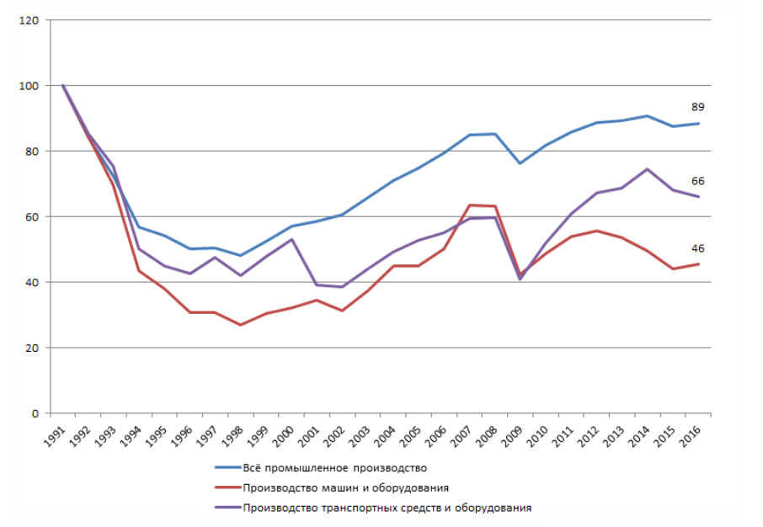
Промышленное производство России, % от 1991 года
Наметившийся было рост в начале «нулевых» закончился, и по индексу промышленного производства Россия так и не достигла уровня 1991 года, как по общему производству, так и по наиболее важным отраслям.
Вопреки всем обещаниям и заявлениям стать мощной экономической сверхдержавой, Российская Федерация таковой не стала, но еще и значительно растеряла доставшийся в наследство советский промышленный комплекс.

Заключение
Время правления Владимира Путина можно условно разделить на два этапа:
1.Восстановительный рост на фоне благоприятной конъюнктуры;
2.Стагнация, остановка развития, настоящий период «застоя».
Следуя «магистральным путём развития» В.В. Путин завёл Россию в тупик, в десятилетие отсутствия роста. Сохраняя прежнюю модель развития экономики, преодолеть стагнацию невозможно.
При этом с высоких трибун регулярно звучат призывы консолидироваться и сплотиться, что по-сути не меняет текущий капиталистический строй, а лишь приближает к его экстремальной форме, что сулит для трудящихся усиление эксплуатации, сворачивание демократии и вооруженные конфликты, вплоть до мировой войны.
В данной статье мы много раз упомянули Владимира Владимировича Путина, его обещания и программы, то как они исполняются. Увидели мало хорошего и много проблем, но их природа, причина застоя – не личность президента или премьер-министра, а капитализм в его специфических, российских условиях. Не отказавшись от капитализма, Россия не сможет достигнуть успеха и стать процветающей страной, со здоровым и счастливым населением.
Альтернатива капитализму – социализм. Достижения Советского Союза лишь приоткрывают потенциал возможностей человечества, ступившего на по-настоящему магистральный путь развития. Решение проблем России и всех глобальных проблем человечества зависит от того, когда капитализм будет отправлен туда, где ему место: в музей древностей, рядом с рабовладением и феодализмом.

Оригинальная статья

